 | Российский государственный социальный университет

ЛАБОРАТОРНАЯ РАБОТА № 0
по дисциплине «Разработка Web-приложений»

ФИО студента | Гуломов Довуд
Направление подготовки | 09.03.02 Информационные системы и технологии
Группа | ИСТ-Б-02-Д-2023-1

Москва, 2026

Ход решения

Подготовка среды и первая программа
Цель работы
Подготовить редактор и браузер для разработки на JavaScript, создать HTML-файл и проверить вывод сообщения и ввод значения.
Программа сохранена в файле Код/lab0/1.html. Этот файл содержит разметку страницы и код JavaScript; для запуска достаточно открыть его в Google Chrome.
1 Подготовка редактора и файла
С официального сайта получена переносимая версия Sublime Text 3, сборка 3211. Архив распакован, запуск редактора проверен. В качестве браузера использован установленный Google Chrome 156.0.8078.80. Создан пустой файл 1.txt, после чего его расширение изменено на .html и добавлен код страницы.
Файл открыт в Sublime Text 3. На рисунке 1 видны имя 1.html, кодировка UTF-8 и комментарий с фамилией Гуломов. Комментарий находится внутри HTML и не отображается в содержимом страницы.
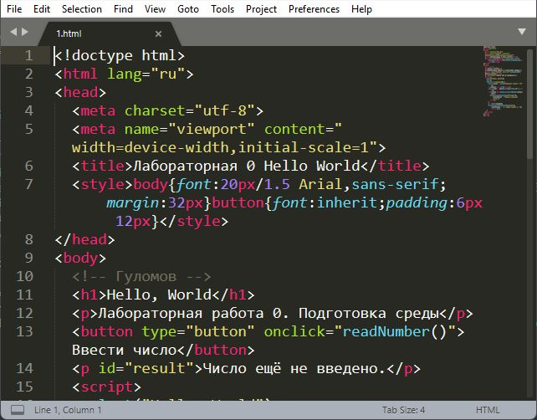
Рисунок 1 - Файл 1.html в редакторе Sublime Text 3
2 Первая программа на JavaScript
В head указана кодировка UTF-8, а в script размещён вызов alert("Hello, World"). Он выполняется при открытии страницы и выводит диалоговое сообщение. Заголовок с тем же текстом остаётся видимым после закрытия диалога. В листинге 1 приведён весь файл, включая дополнительное задание.
Листинг 1 - Полный исходный код страницы
<!doctype html>
<html lang="ru">
<head>
<meta charset="utf-8">
<meta name="viewport" content="width=device-width,initial-scale=1">
<title>Лабораторная 0 Hello World</title>
<style>body{font:20px/1.5 Arial,sans-serif;margin:32px}button{font:inherit;padding:6px 12px}</style>
</head>
<body>
<!-- Гуломов -->
<h1>Hello, World</h1>
<p>Лабораторная работа 0. Подготовка среды</p>
<button type="button" onclick="readNumber()">Ввести число</button>
<p id="result">Число ещё не введено.</p>
<script>
alert("Hello, World");
let a;
function readNumber() {
const answer = prompt("Введите число", "10");
if (answer === null) return;
const input = answer.trim().replace(",", ".");
if (!input || !Number.isFinite(Number(input))) {
document.getElementById("result").textContent = "Введите конечное число.";
return;
}
a = Number(input);
document.getElementById("result").textContent = `a = ${a}; typeof a = ${typeof a}`;
}
</script>
</body>
</html>
Кнопка вызывает readNumber. Результат prompt сначала сохраняется как строка, проверяется и преобразуется через Number. Число записывается в переменную a. Отмена завершает обработчик, а пустой ответ и нечисловое значение не заменяют уже сохранённое число.
3 Проверка вывода и дополнительного задания
При открытии файла в Google Chrome зарегистрирован диалог alert с точным текстом «Hello, World». После его закрытия введено число 10. На рисунке 2 показан результат: a = 10; typeof a = number. Для дробного ввода допускаются точка и запятая.
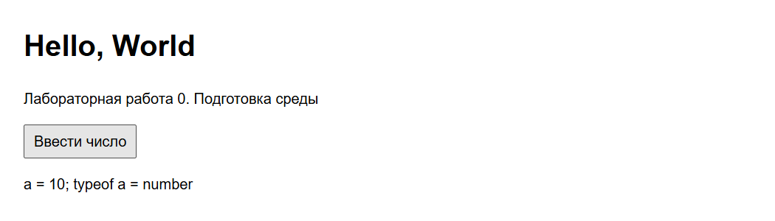
Рисунок 2 - Страница после вывода сообщения и ввода числа
Таблица 1 - Проверка ввода значения
Ввод | Полученный результат
10 | a = 10; тип number
12.5 и 12,5 | a = 12.5 в обоих случаях
0 и -4 | Ноль и отрицательное число сохраняются
Пустая строка, abc, Infinity | Сообщение «Введите конечное число»
Кнопка «Отмена» | Предыдущее значение a сохраняется
4 Сохранение версии в Git
Для работы используется репозиторий github.com/neronagano/test_frontend, ветка main. Лабораторная №0 выделена коммитом «ЛР0: подготовка среды». Комментарий с фамилией сохранён в 1.html. Последовательность команд для фиксации и отправки версии приведена в листинге 2.
Листинг 2 - Фиксация и отправка версии
git add "Код/lab0/1.html"
git commit -m "ЛР0: подготовка среды"
git push -u origin main
Контрольные вопросы
С какими операционными системами работает Google Chrome?
Google Chrome доступен для поддерживаемых выпусков Windows, macOS, Linux, Android и iOS. Требования к конкретным версиям операционных систем приведены в справке Google.
Для какой цели служит JavaScript?
JavaScript используется для обработки событий, вычислений и преобразования данных. В работе он выводит сообщение, получает ответ пользователя и сохраняет введённое число в переменной a.
В каких операционных системах работает JavaScript?
JavaScript работает в ОС, для которой есть среда выполнения, например браузер или Node.js. К ним относятся Windows, macOS, Linux и мобильные ОС. Доступные возможности зависят от выбранной среды.
Что означает строка meta charset="utf-8"?
Атрибут charset элемента meta указывает браузеру кодировку UTF-8. Сам файл также должен быть сохранён в UTF-8: тогда кириллица в тексте и комментарии отображается правильно.
Использованные материалы
1. Java Script. Hello, World. Задание и методические указания к лабораторной работе 0.
2. Sublime Text 3. https://www.sublimetext.com/3 (дата обращения: 09.11.2026).
3. Google Chrome. Системные требования. https://support.google.com/chrome/a/answer/7100626 (дата обращения: 09.11.2026).
4. MDN Web Docs. Элемент meta. https://developer.mozilla.org/en-US/docs/Web/HTML/Reference/Elements/meta (дата обращения: 09.11.2026).

Вывод по работе
Подготовлена среда Sublime Text 3 и Google Chrome, создан HTML-файл с комментарием автора. Проверены сообщение Hello, World, сохранение числа в переменной a и обработка некорректного ввода. Для хранения версий использован Git-репозиторий с отдельными коммитами по лабораторным работам.

